Guía3. Informe final Proyecto APT
Asignatura Capstone

1. Informe final Proyecto APT
El objetivo de este informe es que describas los aspectos más relevantes de tu Proyecto APT. Es importante que fundamentes las decisiones que tuviste que tomar a lo largo del proceso.

A continuación, encontrarás distintos campos que deberás completar con la información solicitada, los que dan cuenta del resumen de tu proyecto APT y sus principales resultados.

Nombre del proyecto | FIX&GO — MVP funcional de aplicación móvil para servicios técnicos en Santiago
Área (s) de desempeño(s) | • Desarrollo de aplicaciones móviles e integración de software.  • Gestión de proyectos informáticos y aseguramiento de calidad.  • Arquitectura, modelado de datos y despliegue local de servicios.
Competencias | • Desarrollar soluciones de software mediante un proceso sistemático.  • Construir modelos de datos que soporten los requisitos del sistema.  • Aplicar pruebas de certificación y aseguramiento de calidad.  • Gestionar proyectos, evaluar alternativas y aplicar metodologías ágiles.

Contenidos del informe final
1. Relevancia del proyecto APT | Estado del informe al 27 de octubre de 2026  FIX&GO responde a la dificultad de encontrar prestadores confiables y gestionar en un mismo entorno la solicitud, aceptación, cotización, materiales y cierre de servicios domiciliarios. El MVP se concentra en gas, electricidad y agua dentro de Santiago.  La propuesta es relevante para el desarrollo de soluciones TI porque integra experiencia de usuario, API REST, permisos por rol, persistencia, reglas de negocio, pruebas y gestión de proyecto. El recorrido disminuye la informalidad al registrar acuerdos y costos dentro de la plataforma.  El flujo vigente dirige la solicitud a un prestador específico. Como evolución se proyecta un mapa de la zona, similar a la experiencia de Uber, con perfiles de prestadores cercanos. Esa función no forma parte del avance actual.
2. Objetivos | Objetivo general  Desarrollar y validar, al cierre de la semana 15, un MVP móvil funcional de FIX&GO para iOS y Android que permita completar el recorrido de contratación entre cliente y prestador de servicios de gas, electricidad y agua en Santiago, conservando los datos en un entorno local.  Objetivos específicos  • Definir visión, usuarios, alcance, backlog y criterios de aceptación.  • Diseñar arquitectura, modelo relacional, diagramas y requisitos no funcionales.  • Implementar registro y acceso por rol, búsqueda, solicitud, cotización, materiales, seguimiento y evaluación con persistencia.  • Preparar una ejecución local reproducible de la API y la aplicación.  • Verificar el sistema mediante pruebas unitarias, integración, seguridad y validación en ambos sistemas móviles.
3. Metodología | Se utiliza Kanban para organizar el trabajo incremental. Trello representa las tareas y GitHub conserva el código y la documentación. La revisión conjunta se realiza los miércoles en clases y se complementa con coordinación por WhatsApp. Como mejora, el equipo implementará reuniones breves diarias durante el cierre y actualizará el tablero al menos cada dos días.  La solución adopta un monolito modular en Django y Django REST Framework, apropiado para un MVP por su menor complejidad de despliegue y transacciones consistentes. React Native, Expo y TypeScript conforman la interfaz. SQLite conserva los datos en el entorno local del Mac de desarrollo. El frontend consume la API REST mediante HTTP y representa las operaciones de acuerdo con el rol autenticado.  El pago se modela como simulación académica: servicio y materiales aprobados forman un único total; el sistema presenta neto e IVA ilustrativo y genera un comprobante de demostración. No se almacenan tarjetas ni se emite boleta tributaria.  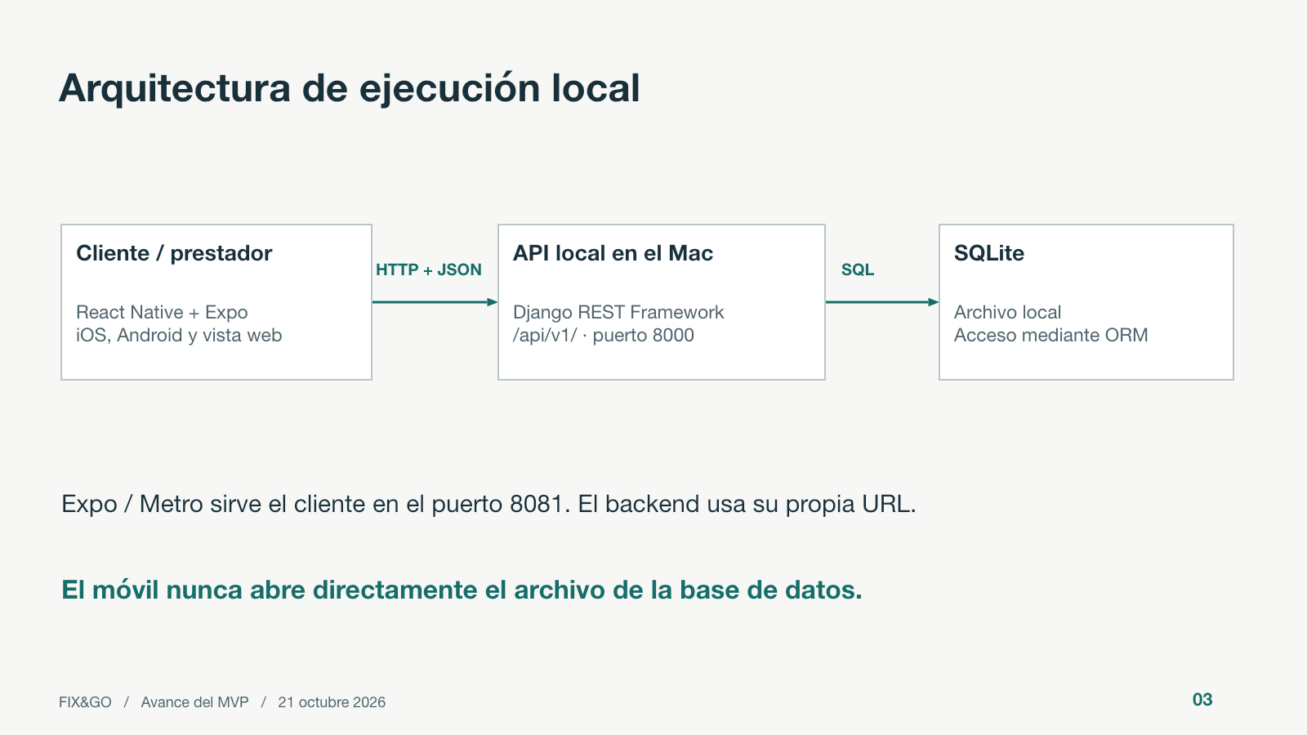  Figura 1. Arquitectura local del MVP: interfaz, API Django/DRF y persistencia SQLite.
4. Desarrollo | Etapas desarrolladas  • Definición y exposición: problema, alcance, roles, objetivos, cronograma y evidencias.  • Base local: modelos, API, autenticación, permisos y persistencia en Django/SQLite.  • Flujo inicial: registro, inicio de sesión, perfiles, categorías, solicitud y aceptación.  • Flujo económico: cotización, materiales, aprobación del cliente, total final, cobro y comprobante simulados.  • Documentación y QA automatizado: arquitectura, modelo de datos, secuencias y suites de prueba.  Avance y pendientes  El backend es el avance técnico principal. El recorrido se ha probado en navegador con vista móvil, pero todavía no en dispositivos físicos. Permanecen en curso el cierre integral de estados y permisos, la validación manual por el equipo y la evidencia física en iOS y Android. El pago real, el despliegue permanente y la publicación en tiendas están fuera de esta etapa.  Organización del equipo  Benjamin Olmedo: programación, arquitectura, backend, aplicación móvil, base de datos, integración y pruebas técnicas. Daniel Baeza: requisitos, planificación, informes y presentación. Felipe Arce: documentación, pruebas manuales, capturas/video y presentación. La calendarización de las evaluaciones se desplazó una semana; no se eliminó alcance.
5. Evidencias | Las evidencias integran repositorio de código, documentación técnica, diagramas, capturas del prototipo y resultados de pruebas. Al corte se registran 50 pruebas de backend, 33 pruebas de integración API, 8 pruebas del cliente HTTP móvil, validación TypeScript y exportaciones para web, iOS y Android. La formalización de una matriz manual y la ejecución física en ambos sistemas móviles están pendientes.  Los criterios de éxito son: completar el recorrido entre cliente y prestador; conservar los datos; respetar permisos por rol; ejecutar el MVP en un teléfono; y no presentar errores que impidan finalizar el flujo. Los tres primeros se observan en el avance web local; el criterio de dispositivo físico aún debe comprobarse.  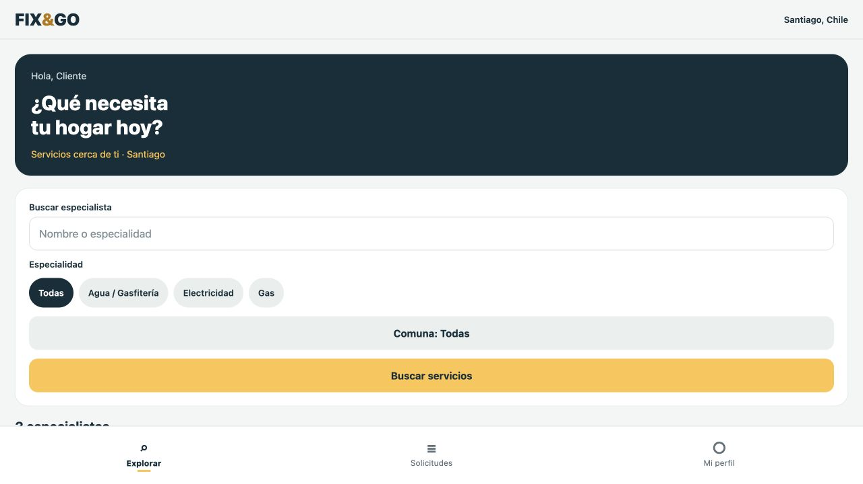  Figura 2. Exploración de servicios del prototipo web adaptable.  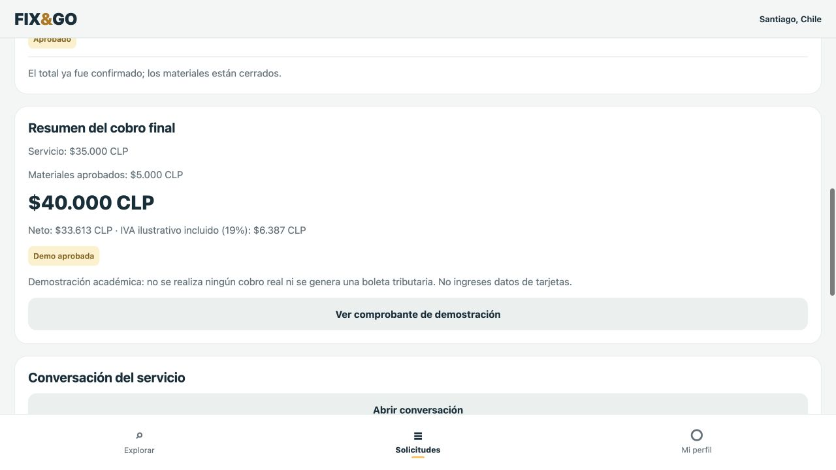  Figura 3. Total de servicio y materiales con pago y comprobante simulados.  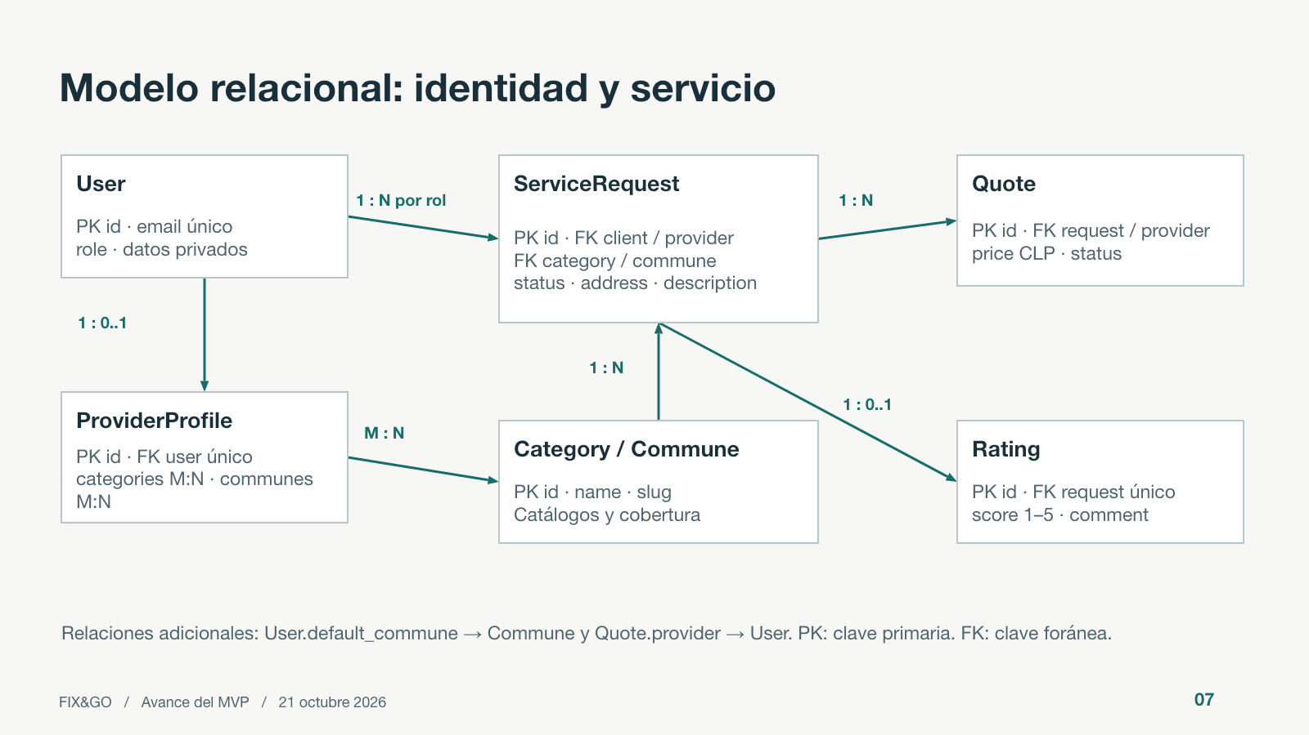  Figura 4. Extracto del modelo de datos para identidad, prestadores y solicitudes.
6. Intereses y proyecciones profesionales | Aporte del proyecto a los intereses profesionales  El proyecto fortalece competencias de programación y desarrollo de proyectos informáticos. Benjamin Olmedo identifica especial interés en backend, aplicaciones móviles y web. Valora la autonomía que obtiene al comprender la arquitectura completa y el uso de agentes de inteligencia artificial como apoyo a su propio conocimiento. Su proyección es profundizar mediante proyectos reales y avanzar hacia el emprendimiento hasta consolidar una empresa.  Daniel Baeza ha aportado principalmente desde requisitos, planificación, informes y presentación, lo que vincula el proyecto con la organización y comunicación de soluciones TI. Felipe Arce ha participado en documentación, pruebas manuales, registro de evidencias y presentación, áreas que relacionan la calidad técnica con la comprensión del usuario. Como no se dispone de una declaración personal adicional de Daniel o Felipe, el informe se limita a sus funciones observables.  A nivel de equipo, FIX&GO permite comprender cómo decisiones de arquitectura, datos, experiencia de usuario y gestión se afectan entre sí. Los cambios funcionales han mostrado la importancia de documentar acuerdos, comunicarse con frecuencia y validar temprano en dispositivos reales.

